Покрокова інструкція з реєстрації в «Електронному суді»

Крок 1.
Як користуватися системою?
Для початку роботи в системі слід завантажити офіційний веб-портал «Судова влада України» за посиланням https://court.gov.ua/.
Крок 2.
Реєстрацію можна здійснити із головної сторінки сайту Судова влада України, натиснувши на активне віконце «Офіційна електронна адреса»

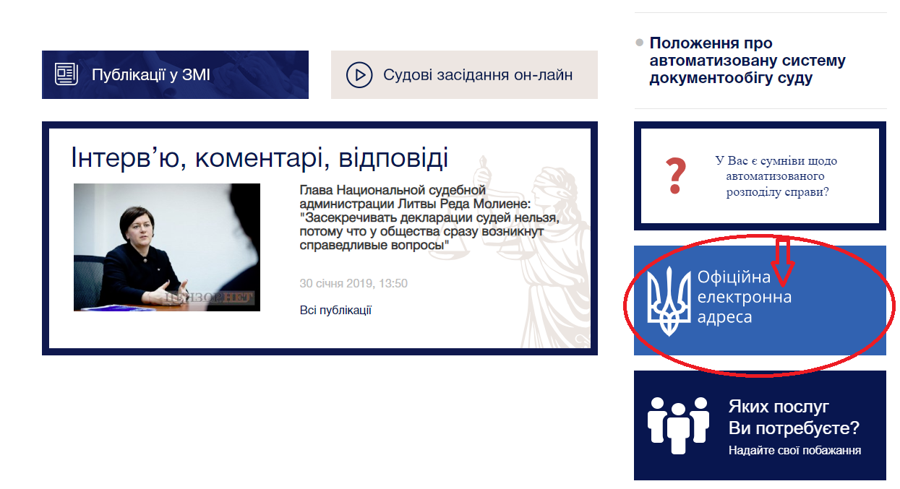

або
Обрати вгорі сторінки групу меню «Реєстри та системи» та перейти до розділу «Електронний суд»

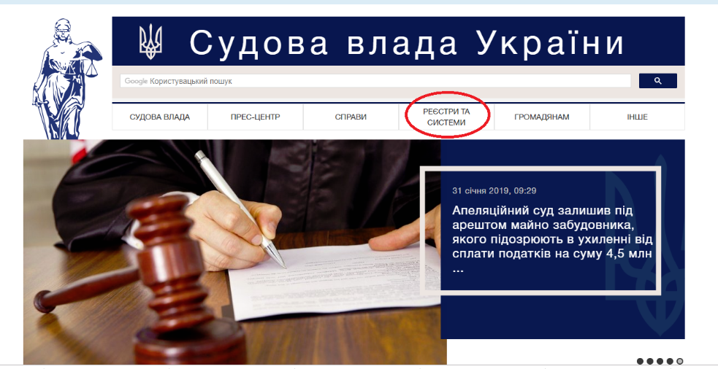
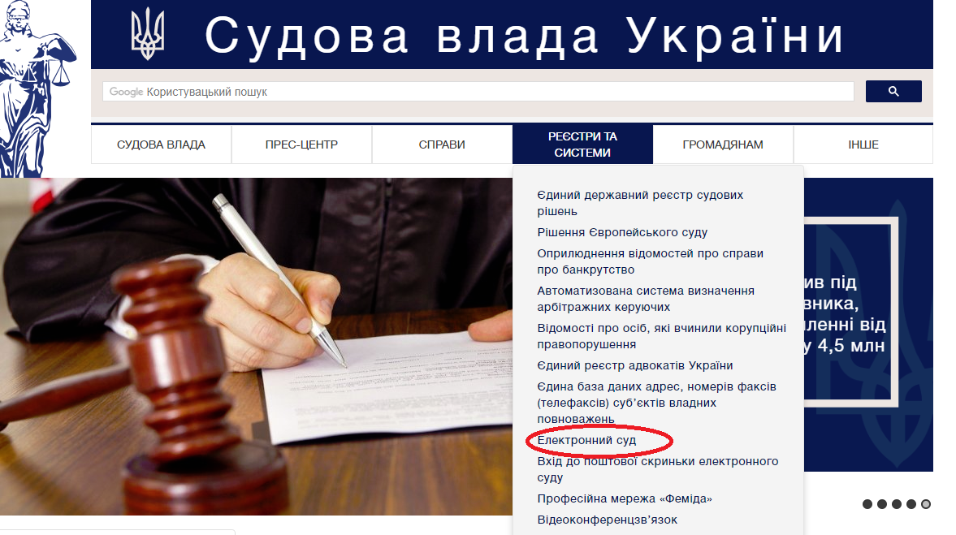
Крок 3.
Наступний крок передбачає перехід за активним посиланням «Офіційна електронна адреса», яку слід вибрати, щоб перейти до наступного активного посилання «Увійти»

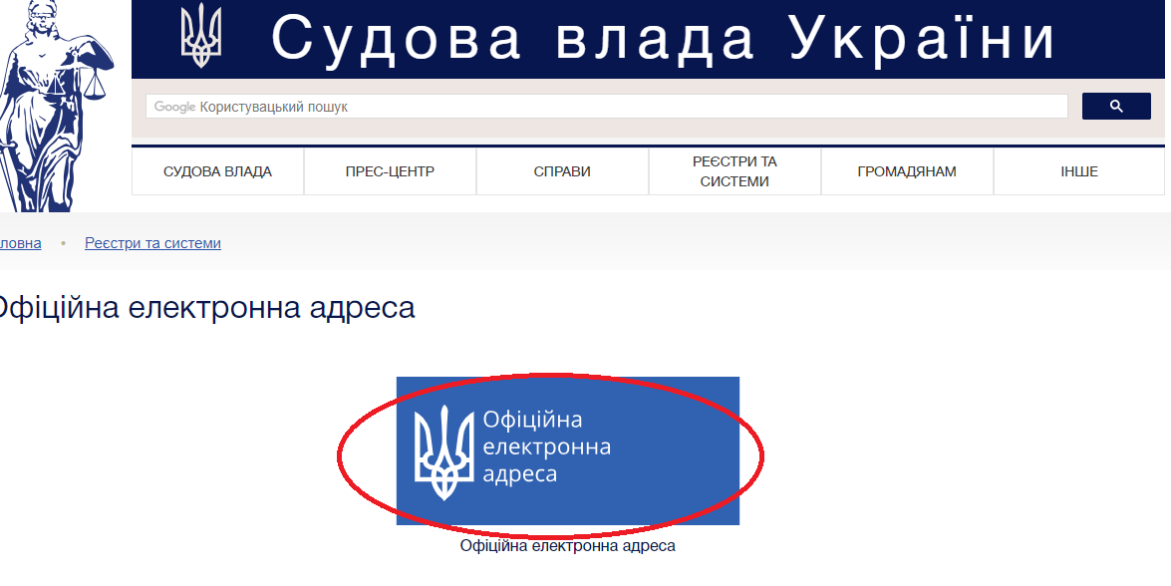
Крок 4.
Після входу в систему, здійснюємо процедуру реєстрації:

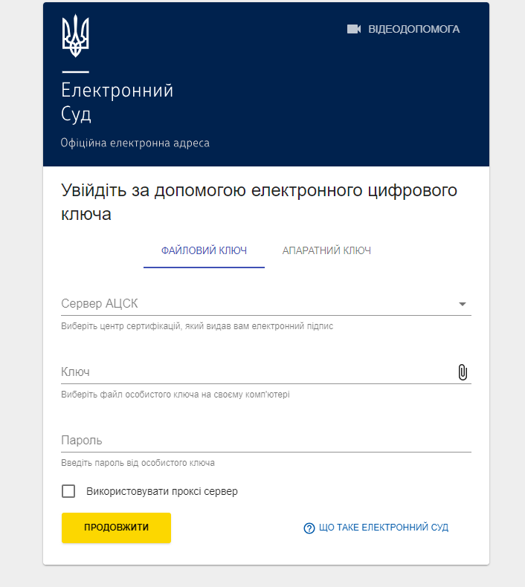
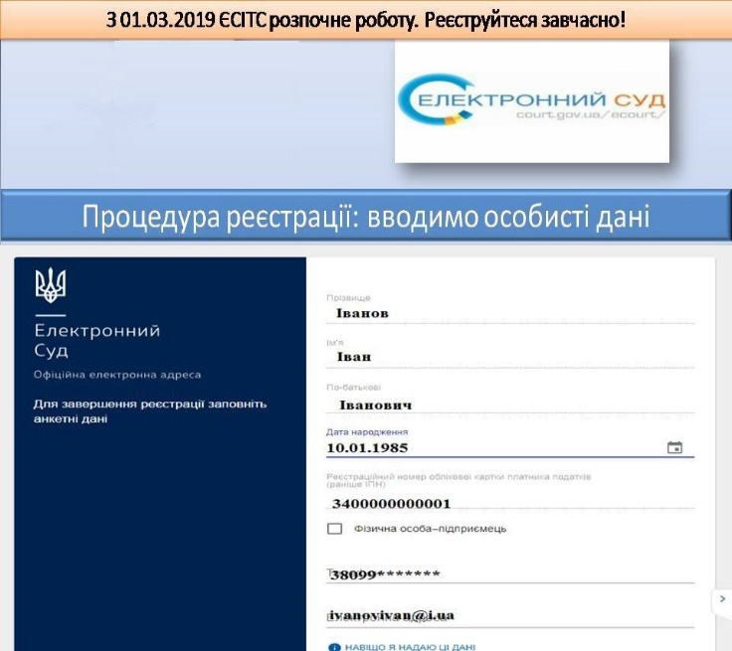
Крок 5.
Отримуємо підтвердження!!!

